**成都太古里“幸福光谱The Happiness Spectrum”冬季主题活动正式开启**

2024年11月22日，成都太古里冬季主题活动暨“幸福光谱The Happiness Spectrum”艺术展于漫广场正式启幕。65颗形色各异的卡佩拉星辰悄然降临，在漫广场呈现了一幅闪亮梦幻的冬日图景。在美好浪漫的冬季，温暖彼此，表达人们对来年幸福生活的憧憬和期待。

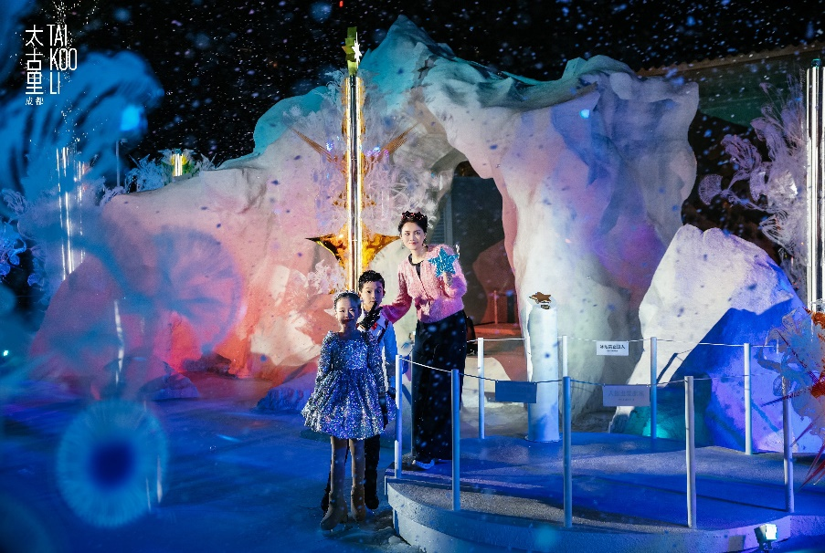

成都太古里总经理伍玉珊女士与特邀“冰雪精灵”点亮“幸福光谱The Happiness Spectrum”

每个人都有独一无二的能量光谱，高能量的人自带光芒。本次展览灵感源自美国雕塑家兼画家苏珊·克莱斯勒·怀特创作的“卡佩拉”系列作品。在这里，每颗卡佩拉具象地表达着每个人各自独一无二的能量和光芒，独立闪耀又彼此辉映，点亮自己也照亮世界；当65颗卡佩拉聚在一起，象征着我们与他人在相遇、相知、相伴中生出更多绚烂的、多姿多彩的能量互动，也将这些快乐和幸福不断地传递和扩展，聚合为更加快乐、幸福的能量场。

阳光下，五彩斑斓的卡佩拉富有层次感，每一颗都有其独特的形态及色彩，于悦耳的音符中，或旋转或静止，以多元包容之姿点亮希冀之光，共同勾勒绚丽的未来；夜幕降临，卡佩拉又散发出如极光般梦幻的光芒，如黑夜中闪烁的星辰，为冬日增添别样的缤纷色彩。

漫步至装置中心，位于“雪山”下的卡佩拉徐徐旋转，闪耀着夺目的光芒。这正是艺术家特别为此次冬季活动“幸福光谱The Happiness Spectrum”创作的卡佩拉，中心的金色似冬日阳光散发着暖意，映衬着顶部明亮的星星，与其他卡佩拉一同闪耀。值得一提的是，此款卡佩拉还在设计中融入了成都太古里场内及成都本土特有的动植物元素，以艺术的表达致敬在地文化，也传递着对城市美好生活的祝福。

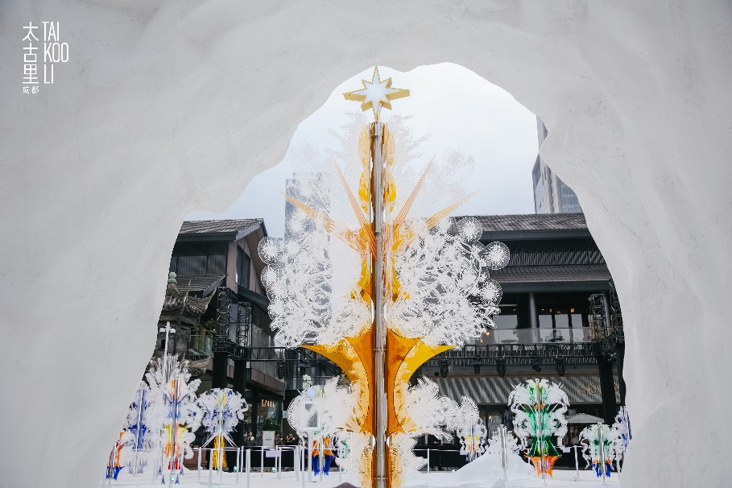

成都是“雪山下的公园城市”，推窗见美景，城市脉络与自然相连，这里也极具幸福感，松弛安逸的城市氛围给予人们幸福和能量，让生活在这里的人们散发光芒，更通过人与人之间的连接不断传递这些幸福的能量。在即将开启的新的一年，我们诚邀你走进这段充满爱与喜悦的艺术之旅，愿你我如绽放的卡佩拉，自带光芒又交相辉映，一起感受幸福的能量，共赴美好的2025！

“幸福光谱The Happiness Spectrum”冬季主题活动将持续至2025年1月3日。展览现场还特别设定梦幻泡泡机和趣味自拍机，在浪漫的冬季定格自己的幸福光谱。同时活动期间，成都太古里还会带来一系列丰富多彩的活动：

**品牌活动福利**

全场近90家品牌将带来冬日主题新品、VIP专享礼遇、优惠福利以及节日限定套餐等一系列精彩纷呈的活动。品牌日当天于指定店铺消费，“优悦里”会员可享双倍积分福利。